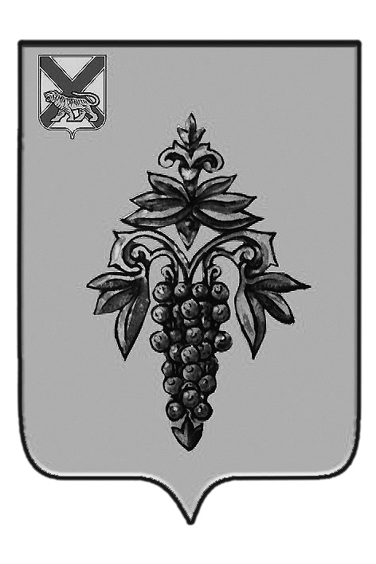

ДУМА
ЧУГУЕВСКОГО
МУНИЦИПАЛЬНОГО РАЙОНА

Р Е Ш Е Н И Е
О присвоении звания «Почетный житель Чугуевского муниципального района»

Принято Думой Чугуевского муниципального
района« 26 » августа 2016 года

Статья 1.
Присвоить звание «Почетный житель Чугуевского муниципального района»:
Ерёминой Нине Ивановне - руководителю ООО «Коммунальщик», депутату Думы Чугуевского муниципального района, за многолетний добросовестный труд, значительный личный вклад в социально-экономическое развитие Чугуевского муниципального района и в честь празднования 81-летия образования Чугуевского муниципального района.

Статья 2.
Настоящее решение вступает в силу со дня его официального опубликования.

Глава Чугуевского  муниципального района |  | А.А. Баскаков
«07» сентября 2016г.
№ 104 – нпа

